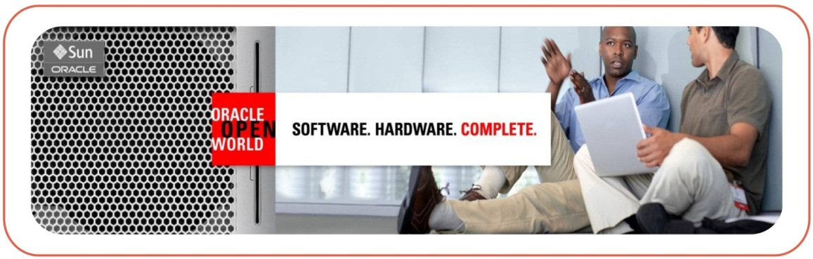

、

**汉高移动平台系统**

**概要设计说明书**

*创建时间: 22-Apr-2014*

*更新时间: 22-Apr -2014*

文档版本: 1.0

|  |  |  |  |  |
| --- | --- | --- | --- | --- |
| **版本/状态** | **作者** | **参与者** | **日期** | **备注** |
| V1.0 | 张布仁 | 王东东、赵壮文、陈铮 | 2014-8 |  |
|  |  |  |  |  |
|  |  |  |  |  |

**目 录**

第一部分 引言 6

一、 编写目的 6

二、 读者对象 6

三、 术语与缩写解释 6

1、json 6

2、XML 7

3、Web Service 7

4、IMSI 7

四、参考资料 8

第二部分 项目概述 9

一、项目描述 9

第三部分 设计约束 9

一、需求约束 9

1、本系统应当遵循的技术标准 9

2、软、硬件环境标准 9

3、接口/协议标准 9

4、用户界面标准 9

5、软件质量 10

二、隐含约束 10

第四部分 汉高移动平台技术方案设计 11

一、安全设计 11

二、服务器/移动端/客户端交互流程 11

1、查看、修改个人信息业务技术交互流程 11

2、发布商品业务技术交互流程 12

3、搜索商品业务技术交互流程 13

4、查看商品业务技术交互流程 14

5、发送私信业务技术交互流程 15

6、给商品点赞业务技术交互流程 16

7、收藏商品业务技术交互流程 17

8、下架商品业务技术交互流程 18

9、修改商品信息业务技术交互流程 19

10、重新上架商品交互流程 20

三、业务功能模块概要结构 21

1、首页模块结构 21

1.1、 用户认证模块-XXXX功能描述（技术类描述） 21

1.2、XXXXX模块-XXXX功能描述（技术类描述） 22

四、模块定义 22

第五部分 E-R实体设计 23

一、E-R实体结构图 23

二、实体描述 23

1、XXXXX实体描述 23

2、XXXXX实体描述 23

第六部分 总体设计 24

一、服务端/RESTFul/分布式服务逻辑架构设计 24

1、XXXXX技术层架构说明 24

2、XXXXX技术层架构说明 24

二. 物理架构设计概要说明 24

三.技术架构设计 24

1、例如：MVC模型设计 24

2、例如：IOS的Model，Controller，View相互通讯的规则 24

3、例如：Web Service技术 24

第七部分 运行/测试环境和部署 25

一、运行/测试环境 25

1、智能终端环境 25

2、客户机器环境 25

3、开发环境要求 25

第一部分 引言

### 编写目的

编写本文的主要目的是把需求分析得到的用例模型转换为软件结构和数据结构。设计软件结构的具体任务是：将一个复杂系统按功能进行模块划分、建立模块的层次结构及调用关系、确定模块间的接口及人机界面等。数据结构设计包括数据特征的描述、确定数据的结构特性、以及数据库的设计。

本设计是指导详细设计和项目实施的重要指导性文件，也是进行系统集成测试和重要依据。

### 读者对象

该文档的读者为用户代表、软件分析人员、开发管理人员和测试人员。

### 术语与缩写解释

### 1、json

JSON(JavaScript Object Notation) 是一种轻量级的数据交换格式。 易于人阅读和编写。同时也易于机器解析和生成。 它基于JavaScript Programming Language , Standard ECMA-262 3rd Edition - December 1999 的一个子集。 JSON采用完全独立于语言的文本格式，但是也使用了类似于C语言家族的习惯（包括C, C++, C#, Java, JavaScript, Perl, Python等）。 这些特性使JSON成为理想的数据交换语言。

### 2、XML

可扩展标记语言 (Extensible Markup Language, XML) ，用于标记电子文件使其具有结构性的标记语言，可以用来标记数据、定义数据类型，是一种允许用户对自己的标记语言进行定义的源语言。 XML是标准通用标记语言 (SGML) 的子集，非常适合 Web 传输。XML 提供统一的方法来描述和交换独立于应用程序或供应商的结构化数据

### 3、Web Service

Web Service是基于网络的、分布式的模块化组件，它执行特定的任务，遵守具体的技术规范，这些规范使得Web Service能与其他兼容的组件进行互操作。Internet Inter-Orb Protocol(IIOP)都已经发布了很长时间了，但是这些模型都依赖于特殊对象模型协议，而 Web Services 利用 SOAP 和 XML对这些模型在通讯方面作了进一步的扩展以消除特殊对象模型的障碍。Web Services 主要利用 HTTP 和 SOAP 协议使商业数据在 Web 上传输，SOAP通过 HTTP 调用商业对象执行远程功能调用，Web 用户能够使用 SOAP 和 HTTP通过 Web 调用的方法来调用远程对象.

### 4、IMSI

国际移动用户识别码（IMSI：International Mobile SubscriberIdentification Number）是区别移动用户的标志，储存在SIM卡中，可用于区别移动用户的有效信息。其总长度不超过15位，同样使用0～9的数字。其中MCC是移动用户所属国家代号，占3位数字，中国的MCC规定为460；MNC是移动网号码，最多由两位数字组成，用于识别移动用户所归属的移动通信网；MSIN是移动用户识别码，用以识别某一移动通信网中的移动用户。

### 四、参考资料

第二部分 项目概述

### 一、项目描述

优隔社区买是基于Android平台开发的集合线下二手交易、线上求购线下交易和可以线上发布活动由线下的用户进行活动的O2O平台。

第三部分 设计约束

### 一、需求约束

#### 1、本系统应当遵循的技术标准

《Android开发规范》

#### 2、软、硬件环境标准

本系统采用C/S架构。Java7.0编写，数据库采用mysql5.6。系统部署在android4.0以上版本以上的设备里。

#### 3、接口/协议标准

本系统通过JSON-RPC协议实现智能移动终端和服务器之间的数据通信。

#### 4、用户界面标准

Android4.0标准UI库并进行一定美化

#### 5、软件质量

1）正确性

系统必须交易能够被正确处理；

2）健壮性

系统应能够7*24小时无故障运行；

3）效率性

系统可以支持100个终端同时发起业务，处理业务的时间不超过10秒钟；

4）易用性

界面应采用图形化操作方式，便于业务人员操作；

5）安全性

报文中的关键数据域以密文的方式传输；

6）可扩展性

应该充分考虑到将来交易的修改或增加，避免需求变更时大规模修改程序。

### 二、隐含约束

1）手机上应有部分缓存

2）软件可以流畅运行在Android4.0版本以上的设备中；

3）应该把有可能变动的参数存放到配置文件或数据库中，保证修改参数的灵活性。

第四部分 汉高移动平台技术方案设计

### 一、安全设计

### 二、服务器/移动端/客户端交互流程

#### 1、查看、修改个人信息业务技术交互流程

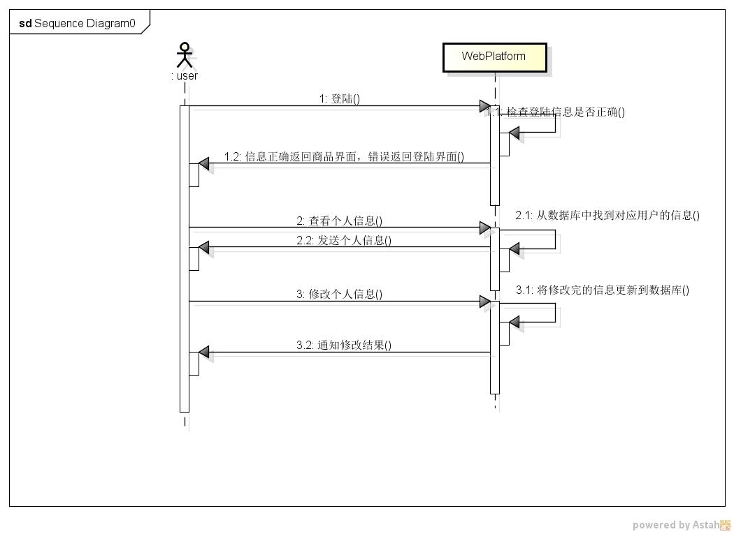

**说明：**

#### 2、发布商品业务技术交互流程

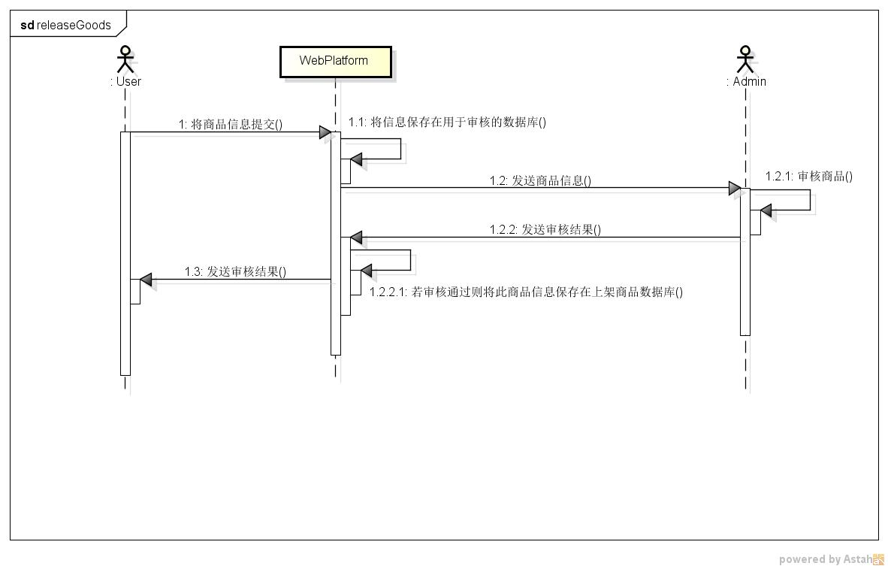

**说明：**

#### 3、搜索商品业务技术交互流程

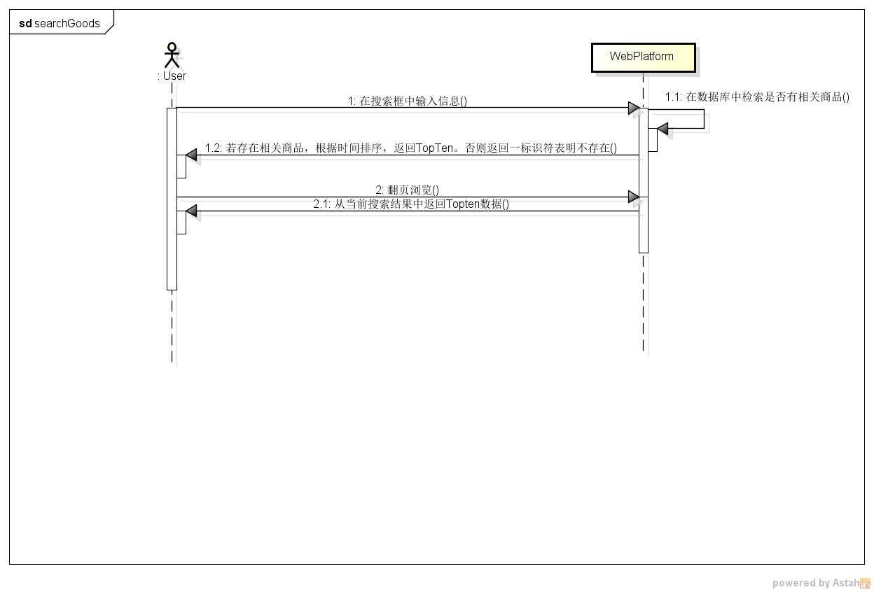

#### 4、查看商品业务技术交互流程

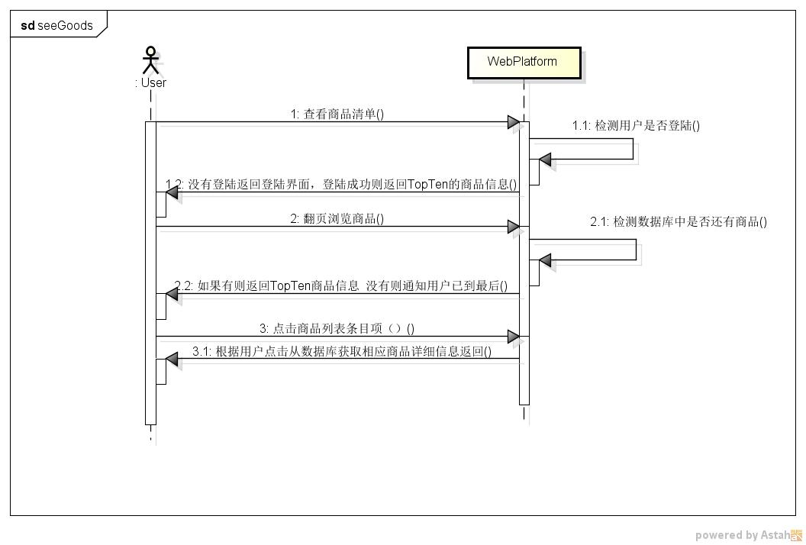

#### 5、发送私信业务技术交互流程

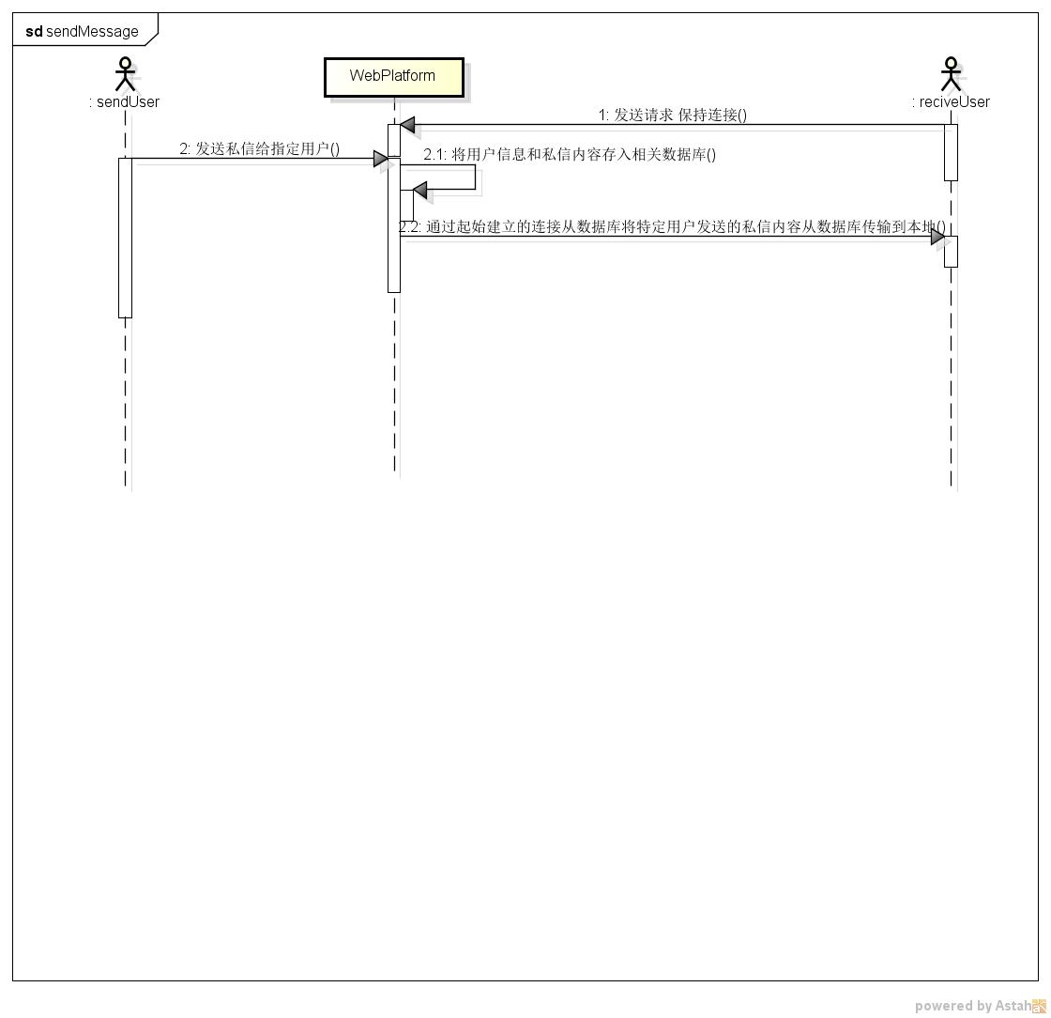

#### 6、给商品点赞业务技术交互流程

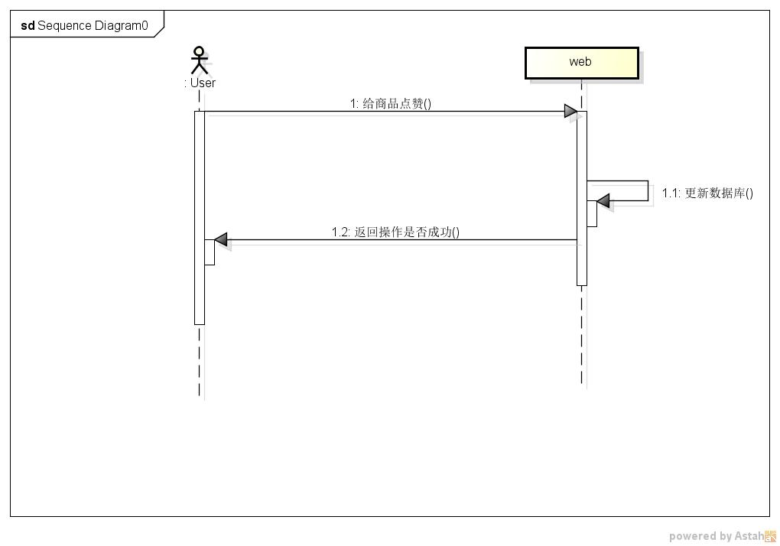

#### 7、收藏商品业务技术交互流程

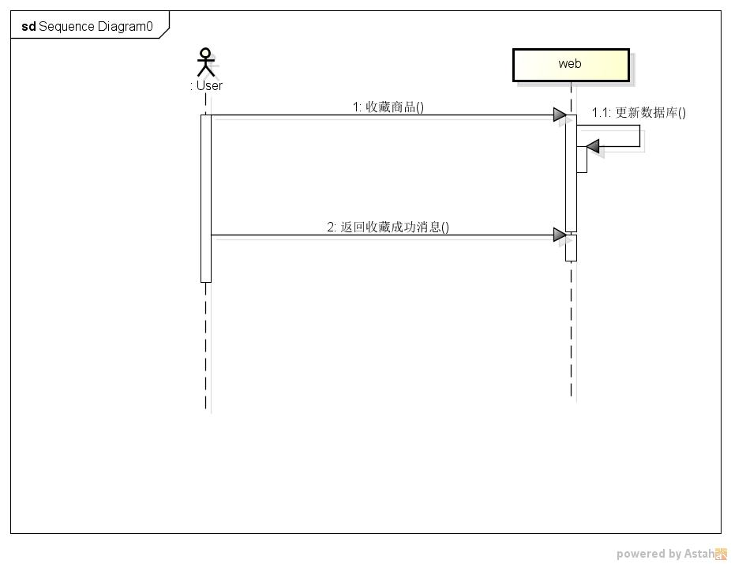

#### 8、下架商品业务技术交互流程

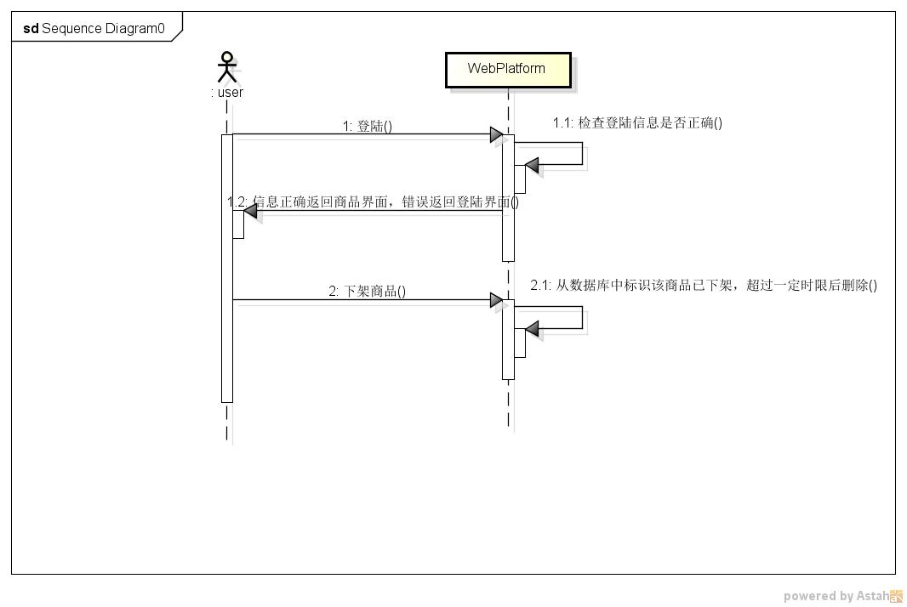

#### 9、修改商品信息业务技术交互流程

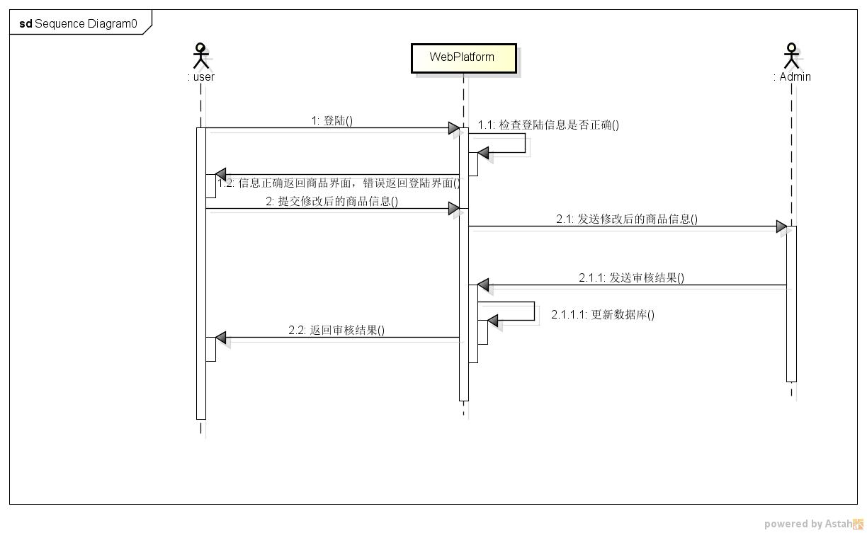

#### 10、重新上架商品交互流程

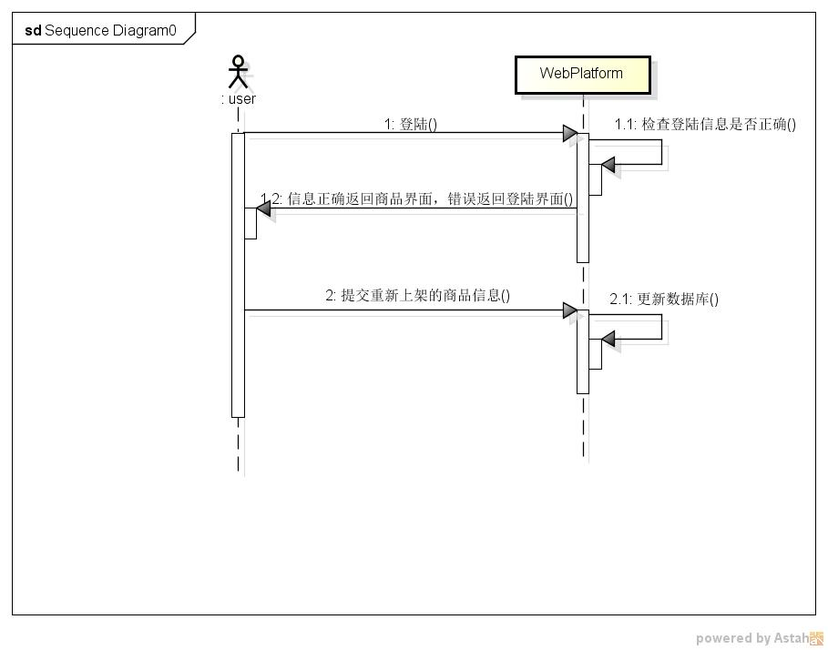

### 三、业务功能模块概要结构

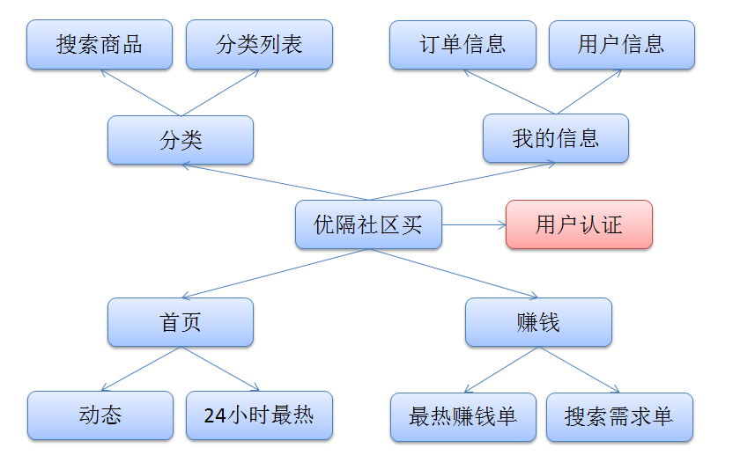

#### 1、首页模块结构

##### 用户认证模块-XXXX功能描述（技术类描述）

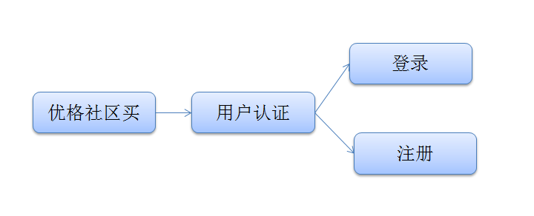

##### 1.2、XXXXX模块-XXXX功能描述（技术类描述）

### 四、模块定义

|  |  |  |
| --- | --- | --- |
| **模块** | **功能** | **概要描述** |
| 认证模块 |  |  |
|  |  |
|  |  |
|  |  |
|  |  |  |
|  |  |
|  |  |
|  |  |
|  |  |  |
|  |  |
|  |  |
|  |  |
|  |  |
|  |  |
|  |  |
|  |  |
|  |  |

第五部分 E-R实体设计

### 一、E-R实体结构图

### 二、实体描述

#### 1、XXXXX实体描述

|  |  |  |  |
| --- | --- | --- | --- |
| **编号** | **英文名** | **中文名** | **数据类型** |
|  |  |  |  |
|  |  |  |  |
|  |  |  |  |

#### 2、XXXXX实体描述

|  |  |  |  |
| --- | --- | --- | --- |
| **编号** | **英文名** | **中文名** | **数据类型** |
|  |  |  |  |
|  |  |  |  |
|  |  |  |  |
|  |  |  |  |
|  |  |  |  |
|  |  |  |  |

第六部分 总体设计

### 一、服务端/RESTFul/分布式服务逻辑架构设计

#### 1、XXXXX技术层架构说明

#### 2、XXXXX技术层架构说明

### 二. 物理架构设计概要说明

### 三.技术架构设计

#### 1、例如：MVC模型设计

#### 2、例如：IOS的Model，Controller，View相互通讯的规则

#### 3、例如：Web Service技术

第七部分 运行/测试环境和部署

### 一、运行/测试环境

#### 1、智能终端环境

#### 2、客户机器环境

#### 3、开发环境要求

|  |  |  |
| --- | --- | --- |
| 项目 | 名称 | 版本 |
| 开发平台 | Mac OS | 10.7 |
| 开发工具 | XCode | XCode 4.2 |
| 代码管理工具 | SVN | TortoiseSVN 1.6 |
| 开发环境 | IOS SDK | 4.3、5.0 |